ОБ АНИЗОТРОПИИ ХАРАКТЕРИСТИК УСТАЛОСТНОГО РАЗРУШЕНИЯ
МЕТАЛЛОВ И СПЛАВОВ С ГЦК И ГПУ СТРУКТУРОЙ.

Усов В.В.¹, Шкатуляк Н.М.², Титенков А.Н.², Комар В.М.¹
¹Ивано-Франковск, г. ²Одесса, Украина

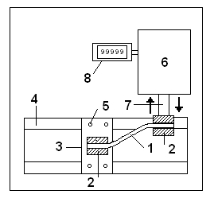
На практике любые изделия и конструкции из металлов подвергаются внешним воздействиям, которые постоянно изменяются во времени. Поэтому проблема определения долговечности изделий и конструкций является актуальной [1]. Стандартные усталостные испытания проводят на цилиндрическом вращающемся образце (гладком или с надрезом) с приложением изгибающей нагрузки, которая вызывает знакопеременные напряжения [1]. Но такая схема испытаний не позволяет оценивать усталостные свойства тонких листовых материалов. Для испытаний на усталость плоских тонких образцов более приемлема другая схема испытаний путем изгиба без вращения [1].
Исследовали медь и алюминий после холодной прокатки на 40, 53, 75 и 83 % по толщине (исходная толщина листов 2 мм), а также магниевый сплав AZ31 (Mg -3 % Al – 1 % Zn) c гексагональной плотноупакованной (ГПУ) решеткой (толщина листа 1,45 мм после теплой прокатки при 200⁰С на 30 %). Схема установки для испытаний на усталость плоских тонких образцов путем изгиба в режиме отнулевого цикла показана на рисунке. Образец 1 закрепляется в зажимах 2 типа тисков. Левый зажим Рис. 1.
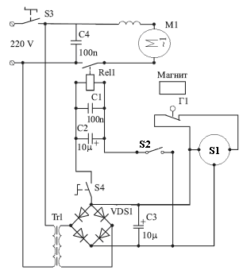
неподвижно закреплен в держателе 3 на суппорте 4 винтами 5. Держатель 3 может перемещаться по направляющим 4 типа «ласточкин хвост», с тем, чтобы можно было устанавливать образцы различной длины. Электродвигатель на 220В с редуктором 6 передает толкателю 7 с правым зажимом образца возвратно-поступательное движение, как это показано стрелками. Таким образом, образец 1 циклически изгибается. Для подсчета числа циклов была разработана автоматизированная система на базе электронного счетчика циклов 8 типа H2-7EA3, который обладает высокой помехоустойчивостью и, самое главное, памятью [2], что очень важно при внезапном отключении электроэнергии, а также при её бросках, неизбежных при длительных экспериментах. Принципиальная схема показана на рис. 2. На зажимы системы подается переменное напряжение сети 220 вольт. При включенном выключателе S3 напряжение подается на понижающий трансформатор Tr1 и сглаживающий сетевые помехи конденсатор C4. После понижения до 12 вольт переменное напряжение подается на диодный мост VSD1, далее на сглаживающий конденсатор C3, счетчик S1 (который может быть заменен на калькулятор), геркон Г1, кнопку S4. Рис. 2.
После установки испытуемого образца в установку и крепежу к нему клеем счетчика S1 (который после разрушения образца разорвет цепь), замыкается кнопка S4, и напряжение через S2 подается на реле Rel1, которое незамедлительно срабатывает и приводит в действие электромотор М1, который, в свою очередь, через редуктор и кулачковый механизм начинает циклически воздействовать на образец. Конденсатор С1 сглаживает возможное искрение в подвижной части S1, конденсатор С2 дает 4 цикла после поломки образца в случае частичного разрушения последнего. Счётчик типа H2-7EA3 (S1) ведет счет при срабатывании геркона Г1.
Частота циклов составила 1 Гц, а база испытаний – 10⁷ циклов. Параметры циклических испытаний выбраны на основании анализа проблемы низкочастотного усталостного разрушения [1]. Амплитуда изгиба образца от нулевого положения равновесия при этом составляла 6,5 мм. Для определения прилагаемого напряжения при изгибе проводили предварительные исследования зависимости изгибающего напряжения от длины образца между точкой закрепления и точкой приложения изгибающей силы и от толщины образца. Изгибающую силу измеряли с помощью динамометра. Для таких исследований использовали отдельные образцы, которые имели толщину и ширину такие же, что и образцы для усталостных испытаний. При испытаниях, для того чтобы получить нужное напряжение изгиба при определенной толщине образца, между краями зажимов устанавливали расстояние, определенное при предыдущих исследованиях с помощью динамометра. Таким образом, изменение приложенного напряжения производили путем изменения расстояния между краями зажимов для каждой толщины образцов.
Напряжения σ (Па) определяли по формуле [3]:
$σ=\frac{3\text{Fl}}{2h^{2}b}$ (1)
где F – изгибающая сила, Н; l – длина (расстояние от края зажима образца до точки приложения силы F), м; h – толщина образца, м; b – ширина образца, м.
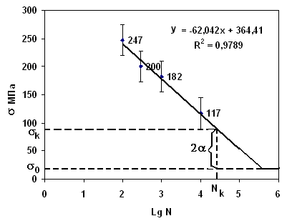
Типичные результаты испытаний на малоцикловую усталость технического алюминия после холодной прокатки на 53 % по толщине (исходная толщина 2 мм, конечная 0,95 мм) представлены на рис. 3 для образца, вырезанного в направлении прокатки (НП) листа. На рис. 3 по оси ординат отложено изгибающее напряжение σ (МПа), а по оси абсцисс – логарифм числа циклов. Точки – эксперимент, линия, уравнения которой представлено на рис. 3, – результат линейного корреляционного анализа. На рис. 3 также показана стандартная погрешность и коэффициент Рис. 3.
корреляции R между величинами, полученными из уравнения прямой, и экспериментальными значениями.
По представленным данным, пользуясь ускоренным расчетно-экспериментальным методом Ивановой [1], мы оценили предел выносливости технического алюминия. Согласно [1], энергия, затраченная на процесс разрушения, остается постоянной при любых напряжениях цикла, превышающих предел выносливости, и равна скрытой теплоте плавления металла. Для определения предела выносливости по этому методу на усталость испытывают не менее трех образцов и по полученным результатам строят в координатах σ – lg N отрезок левой части кривой усталости (рис. 3), на котором находят точку с абсциссой, соответствующей числу циклов N_{k} и ординатой, соответствующей напряжению σ_{k}. Величину N_{k} определяют как критическое число циклов, достижение которого при напряжении σ_{k} приводит к возникновению необратимых искажений кристаллической решетки и субмикроскопических трещин. Для алюминия и его сплавов принимают N_{k} = 3,0⋅10⁴ циклов [1]. Предел выносливости вычисляли по формуле [1]:
σ₀ = σ_{k} - 2α, (2)
где α – циклическая константа разрушения. Численное значение α = 35 МПа для алюминия, меди и их сплавов на их основе [1].
Исходя из наших экспериментальных данных, мы получили значение предела выносливости σ₀ = 16,5 МПа. По данным [1] предел выносливости алюминия составляет 16 МПа. Обнаружена анизотропия предела выносливости σ₀ при отнулевом цикле. Для всех материалов минимальное значение σ₀ принимал в направлении, смещенном на 45⁰ от направления прокатки (НП), максимальное значение σ₀ имел в поперечном направлении (ПН), а в НП – промежуточное значение. Анизотропия возрастала с увеличением обжатия при прокатке. При этом в магниевом сплаве анизотропия была минимальна (различие между максимальным и минимальным значением составило 9 МПа). Это может быть объяснено текстурой сплава, которая может быть описана как волокнистая НН//(0001) (НН – направление нормали к плоскости прокатки) с преимущественным рассеянием в НП. Наибольшая анизотропия σ₀ наблюдалась в меди.
Литература (Times New Roman, 10, курсив, по центру)

1. В.Т. Трощенко, Л.А. Сосновский Сопротивление усталости металлов и сплавов: Справочник. – Киев: Наукова думка, 1987. – 1238 с.
2. www.5v.ru/h2-7ea3
3. А.Ф. Войтенко, Ю.Д. Скрипник, Н.Г. Соловьева, Г.Н. Надеждина. Влияние уровня напряжений на статический модуль Юнга ряда конструкционных материалов. Проблемы прочности. 1982, №11, c. 83 – 85.

